11 Сведения о приемке.
Теплосчетчик компактный СТК ____________, заводской номер ______________________, соответствует требованиям технических условий ТУ 4213-006-77986247-2013 и признан годным к эксплуатации.
М.П. Дата выпуска «___»_____________ 20__ г.

12 Сведения о поверке.
Теплосчетчик на основании результатов первичной поверки признан годным и допущен к эксплуатации.
Поверитель ________________ __________________
М.П. (подпись)

Дата поверки «___»____________20 _ г.
- Сведения о периодической поверке.
Дата поверки | Результаты поверки | МПИ | Оттиск клейма | Подпись поверителя и Ф.И.О.
- Сведения о рекламациях.
По всем вопросам, связанным с качеством теплосчетчика, следует обращаться к предприятию изготовителю:

ООО «ПК ПРИБОР»
123290 г.Москва, 1-й Магистральный тупик, д.10, кор.1, офис «ПК Прибор»
Электронный адрес: www.decast.com
Тел. (495) 232-19-30, 735-46-47

15 Габаритные и присоединительные размеры теплосчётчиков СТК

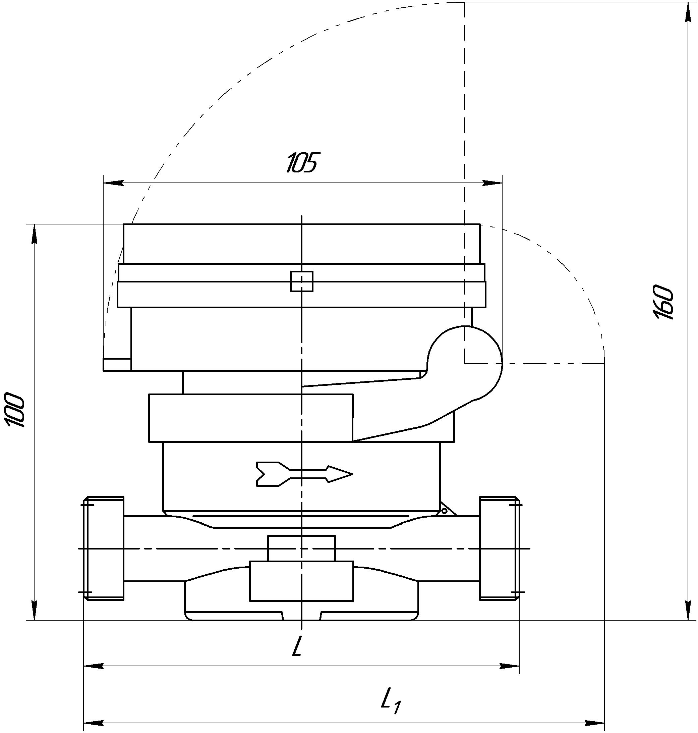 16 Таблица электрических подключений:
Условное обозначение счетчика | Монтажная длина L, мм | L₁, мм | D, дюйм. | Масса, кг
СТК – 15 | 110 | 125 | ¾ | 0,8
СТК – 20 | 130 | 135 | 1 | 0,95
1) импульсный выход  Коричневый – плюс  Белый - минус | 2) RS485  Белый – минус питания  Коричневый – плюс питания  Желтый - RS485 A  Зеленый - RS485 B

 | ООО «ПК Прибор»  Теплосчетчик компактный «СТК»  ПАСПОРТ  ПС 4213-006-77986247-2013  Государственный реестр № 55457-13 | 

1 Назначение.
Теплосчетчик компактный СТК (далее теплосчетчик) предназначен для измерения тепловой энергии, объема и температуры теплоносителя, а также для подсчета количества импульсов, формируемых приборами учета с импульсным выходом.
Теплосчетчик включает в себя преобразователь расхода, вычислитель и пару платиновых термопреобразователей сопротивления.
Принцип работы теплосчетчика состоит в измерении объема и температуры теплоносителя в подающем и обратном трубопроводах и последующем определении тепловой энергии, путем обработки результатов измерений вычислителем.
Теплосчетчик измеряет, вычисляет и индицирует на ЖКИ следующие параметры:
- тепловую энергию, (Гкал);
- объем теплоносителя, м³;
- температуру теплоносителя в подающем и обратном трубопроводах, ºС;
- разность температур в подающем и обратном трубопроводах, ºС;
- мгновенный расход теплоносителя, м³/ч;
- мгновенную тепловую мощность, (Гкал/ч);
- дату и время;
- объем воды, измеренный счетчиками с импульсным выходом, подключенными к счетным входам;
- сетевой адрес;
- коды ошибок.
Теплосчетчик поставляется либо с:
- интерфейсом RS485;
- радиоинтерфейсом;
- импульсным выходом и оптическим интерфейсом;
- оптическим интерфейсом.
Выбор интерфейса осуществляется при заказе прибора.
Теплосчетчик имеет энергонезависимую память, в которой регистрируются помесячные значения тепловой энергии не менее чем за 18 месяцев, посуточные значения не менее чем за 180 суток и почасовые значения не менее чем за 45 суток. В энергонезависимой памяти сохраняется журнал событий, содержащий информацию об ошибках, возникающих в процессе работы и изменении настроечных параметров
Доступ к данному архиву осуществляется посредством соответствующего интерфейса с помощью ПО «TestAll» на ПК через преобразователь интерфейсов.
Теплосчетчик может использоваться в режиме измерения тепла в тупиковой системе горячего водоснабжения, а также как счетчик горячей воды, определяющий объем воды, температура которой выше заданного значения.
Теплосчетчик устанавливается либо в прямом, либо в обратном трубопроводе. Место установки теплосчетчика оговаривается при заказе.

Технические и метрологические характеристики.
Наименование параметра | Значение параметра
1 | 2
Диаметр условного прохода, Ду, мм | 15 |  |  | 20
Максимальный расход Qmax, м³/час | 1,2 | 2 | 3,0 | 3,0 | 5,0
Номинальный расход, Qn, м³/час | 0,6 | 1,0 | 1,5 | 1,5 | 2,5
Минимальный расход, Qmin, м³/час | 0,012 | 0,02 | 0,03 | 0,03 | 0,05
Относительная погрешность измерения тепловой энергии, % | ±(3+4/Δt+0,02·(Qn/Q))
Относительная погрешность измерения объёма, % | ±(2+0,05·(Qn/Q))
продолжение таблицы
1 | 2
Диапазон измерений температуры, ºС | от +0 до +130
Диапазон измерений разности температур (Δt), ºС | от +2 до +130
Абсолютная погрешность измерения разности температур, °С | ±(0,2+0,005·Δt)
Максимальное рабочее давление, МПа | 1,6
Потеря давления при Qn, МПа, не более | 0,15
Потеря давления при Qn, МПа, не более | 0,15
Класс защиты по ГОСТ 14254 | IP54
Напряжение встроенного элемента питания, В | 3,6
Срок службы элемента питания, не менее, лет | 6
Срок службы, не менее, лет | 12

3 Состав изделия.
Комплект поставки теплосчетчика определяется при заказе из состава, указанного в таблице:

Наименование | Количество
Теплосчетчик компактный СТК | 1
Паспорт на теплосчетчик компактный СТК | 1
Комплект присоединителей | 1
Руководство по эксплуатации | по заказу
Шаровый кран для термометра сопротивления | по заказу
4 Описание интерфейса пользователя.
При нажатии на кнопку, расположенную на передней панели, происходит циклическое переключение между режимами индикации.

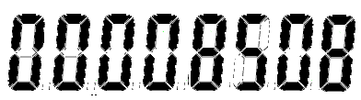 | Сетевой адрес прибора, информация о типе теплосчетчика:  «в подачу» / «в обратку»
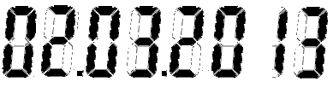 | Дата
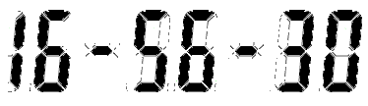 | Время
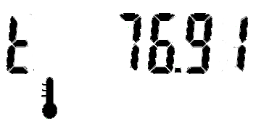 | Температура в прямом трубопроводе, °С
 | Температура в обратном трубопроводе, °С
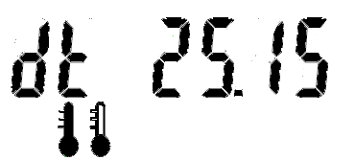 | Разница температур в прямом и обратном трубопроводах, °С
 | Тепловая мощность (мгновенное значение)
 | Тепловая энергия (накопленное значение)
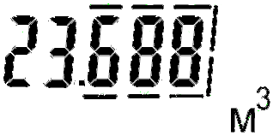 | Объем теплоносителя (накопленное значение)
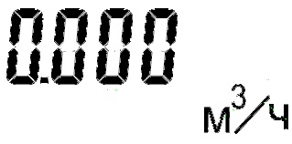 | Расход теплоносителя (мгновенное значение)
- Указание мер безопасности.
По степени защиты от поражения электрическим током теплосчетчик относится к классу III по ГОСТ 12.2.007.0.
Предупреждение!
- При ненадлежащем обращении с литиевой батареей возникает опасность взрыва.
- Батареи
– никогда не заряжайте;
– не вскрывайте;
– не замыкайте накоротко;
– не перепутывайте полюса;
– не нагревайте свыше 100 °С;
– защищайте от прямых солнечных лучей.
- На батареях не должна конденсироваться влага.
- При необходимости транспортировки следует соблюдать предписания по обращению с опасными грузами для соответствующего вида транспорта (обязательная маркировка).
- Использованные литиевые батареи относятся к специальному виду отходов. Для утилизации их следует упаковывать по отдельности в плотный пластиковый мешок.
- Подготовка к эксплуатации.
6.1 Подготовка изделия к установке на месте эксплуатации.
Перед установкой теплосчетчика проверить его комплектность в соответствии с паспортом. Выполнить внешний осмотр с целью выявления механических повреждений корпуса прибора. Если прибор находился в условиях, отличных от условий эксплуатации, то перед вводом в эксплуатацию необходимо выдержать его в указанных условиях не менее 2 ч.
6.2 Размещение.
При выборе места для установки следует руководствоваться следующими критериями: не следует устанавливать теплосчетчик в местах, где возможно присутствие пыли или агрессивных газов, располагать вблизи мощных источников электромагнитных и тепловых излучений или в местах, подверженных тряске, вибрации или воздействию воды.
При монтаже необходимо учитывать, что теплосчетчик может быть сконфигурирован для работы в прямом или обратном трубопроводе.
- Техническое обслуживание.
Техническое обслуживание должно проводиться лицами, изучившими настоящее руководство по эксплуатации.
Техническое обслуживание состоит из:
- периодического технического обслуживания в процессе эксплуатации;
- технического обслуживания перед проведением поверки.
Периодическое обслуживание заключается в осмотре внешнего вида теплосчетчика, в снятии измерительной информации, в устранении причин, вызывающих ошибки в работе.
Осмотр рекомендуется проводить не реже 1 раза в месяц, при этом проверяется надежность крепления прибора на месте эксплуатации, состояние кабельных линий и сохранность пломб.
Во время очередной поверки необходима замена литиевой батареи.
- Поверка.
Теплосчетчик подлежит поверке: методика поверки МП РТ 1941-2013 «ГСИ. Теплосчетчики СТК. Методика поверки», утвержденная ГЦИ СИ ФБУ «Ростест-Москва» 28 июня 2013 г.
Межповерочный интервал - один раз в 6 лет.

Правила хранения и транспортирования.
Теплосчетчик в упаковке предприятия-изготовителя необходимо транспортировать в крытых транспортных средствах на любые расстояния. Во время транспортирования и погрузочно-разгрузочных работ транспортная тара не должна подвергаться резким ударам и прямому воздействию атмосферных осадков и пыли.
Предельные условия хранения и транспортирования:
- температура окружающего воздуха от минус 25 до плюс 55 °С
- относительная влажность воздуха не более 95%;
- атмосферное давление не менее 61,33 кПа (460 мм рт. ст.)
Хранение приборов в упаковке на складах изготовителя и потребителя должно соответствовать условиям хранения "5" по ГОСТ 15150.
- Гарантийные обязательства.
10.1 Изготовитель гарантирует соответствие изделия требованиям ТУ 4213-006-77986247-2013 при соблюдении потребителем условий эксплуатации, хранения, транспортирования и монтажа.
10.2 Гарантийный срок – 24 месяца со дня выпуска.
10.3 Изготовитель не принимает рекламации, если теплосчетчик вышел из строя по вине потребителя из-за неправильной эксплуатации или при несоблюдении указаний, приведенных в настоящем «Руководстве».
По всем вопросам, связанным с качеством продукции, следует обращаться на предприятие-изготовитель.

10.4 Гарантийный ремонт принимаются теплосчетчики полностью укомплектованные и с настоящим паспортом.

